Группа 1.4 | К работе допущен
Студенты Рязанов Н. С., Ткачев Д. В. | Работа выполнена
Преподаватель Хвастунов Н. Н. | Отчет принят
Рабочий протокол и отчет по
лабораторной работе №1.05

Исследование колебаний физического маятника

1. Цель работы:
- Изучение характеристик затухающих колебаний физического маятника.

2. Задачи, решаемые при выполнении работы:
- Измерение периода затухающих колебаний.
- Определение зависимости амплитуды затухающих колебаний физического маятника от времени.
- Определение зависимости периода колебаний от момента инерции физического маятника.
- Определение преобладающего типа трения.
- Определение экспериментальной и теоретической приведенных длин маятника при его разных конфигурациях.

3. Рабочие формулы и исходные данные:
- $T=2π\sqrt{\frac{I}{mgl}}$ – период колебаний физического маятника
- $l_{пр}=\frac{I}{ml}=\frac{I_{0}}{ml}+l$ – приведенная длина физического маятника
- $λ=ln{\frac{A(t)}{A(t+T)}=βT}$ – логарифмический декремент затухания
- $A\left(t=nT\right)=A_{0}-4nΔφ_{з}$– зависимость амплитуды колебаний от ширины зоны застоя
- $R=l_{1}+\left(n-1\right)l_{0}+\frac{b}{2}$– расстояние центра груза от оси вращения
- $I_{гр} = m_{гр}(R_{верх}^{2}+R_{ниж}^{2}+2R_{бок}^{2})$ – момент инерции грузов

4. Измерительные приборы:
Таблица 0. Измерительные приборы
№ п/п | Наименование | Предел  измерений | Цена  деления | Погрешность $δ_{и}$
1 | Шкала | 60º | 1º/дел. | 1º
2 | Линейка | - | 0,01 с | 5 мс

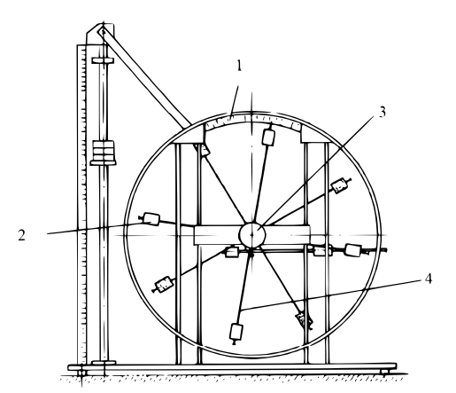
5. Схема установки:
Рисунок 1. Схема установки
- Шкала
- Груз
- Рукоятка сцепления
- Передняя крестовина

6. Результаты прямых измерений и их обработки:
Таблица 1. Протокол измерений времени 10 колебаний маятника
№ | $$t, с$$
1 | 16,86
2 | 16,90
3 | 16,79

$$\overline{t}=\frac{t_{1}+t_{2}+t_{3}}{3}=\frac{16,86+16,9+16,79}{3}=16,85 с$$
N = 10
$$T=\frac{\overline{t}}{N}=\frac{16,85}{10}=1,685 с$$

Таблица 2. Протокол измерений времени разных амплитуд отклонений маятника
Амплитуда отклонения  Время | 25º | 20º | 15º | 10º | 5º
$$t_{1},с$$ | 32,07 | 73,06 | 118,25 | 175,75 | 252,04
$$t_{2},с$$ | 34,43 | 74,74 | 123,03 | 187,51 | 252,50
$$t_{3},с$$ | 35,04 | 77,12 | 124,44 | 180,9 | 249,01
$$\overline{t}, с$$ | 33,85 | 74,97 | 121,91 | 181,39 | 251,18

$$\overline{t}\left(25°\right)=\frac{t_{1}+t_{2}+t_{3}}{3}=\frac{32,07+34,43+35,04}{3}=33,85 с$$
$$\overline{t}\left(20°\right)=\frac{t_{1}+t_{2}+t_{3}}{3}=\frac{73,06+74,74+77,12}{3}=74,97 с$$
$$\overline{t}\left(15°\right)=\frac{t_{1}+t_{2}+t_{3}}{3}=\frac{118,25+123,03+124,44}{3}=121,91 с$$
$$\overline{t}\left(10°\right)=\frac{t_{1}+t_{2}+t_{3}}{3}=\frac{175,75+187,51+180,9}{3}=181,39 с$$
$$\overline{t}\left(5°\right)=\frac{t_{1}+t_{2}+t_{3}}{3}=\frac{252,04+252,50+249,01}{3}=251,18 с$$

Таблица 3. Протокол измерений времени 10 колебаний маятника при разных положениях боковых грузов
Положение боковых грузов | $$t_{1},с$$ | $$t_{2},с$$ | $$t_{3},с$$ | $$\overline{t}, с$$ | $$T, с$$
1 риска | 15,34 | 15,17 | 15,23 | 15,25 | 1,525
2 риски | 16,24 | 16,16 | 15,95 | 16,12 | 1,612
3 риски | 17,05 | 17,01 | 17,03 | 17,03 | 1,703
4 риски | 17,99 | 17,88 | 18,23 | 18,03 | 1,803
5 рисок | 19,23 | 19,72 | 19,36 | 19,44 | 1,944
6 рисок | 20,35 | 20,31 | 20,37 | 20,34 | 2,034

Расчеты для 1 риски (для остальных аналогично):
$$T\left(1 риска\right)=\frac{\overline{t}}{N}=\frac{15,25}{10}=1,525 с$$

7. Расчет результатов косвенных измерений:
Таблица 4. Результаты расчетов амплитуды в момент времени
$$t, с$$ | $$А, °$$ | $$ln(\frac{A}{A_{0}})$$
0 | 30 | 0
33,85 | 25 | -0,182
74,97 | 20 | -0,405
121,91 | 15 | -0,693
181,39 | 10 | -1,099
251,18 | 5 | -1,792
$β= \frac{-\sum_{i=1}^{5}{t_{i}{ln(A}_{i}/A_{0})}}{\sum_{i=1}^{5}{t_{i}^{2}}}=0,0061 c^{-1}$ – коэффициент затухания
$θ= \frac{1}{β}=163,93 c$ – время релаксации

Таблица 5. Результаты расчетов полного момента инерции и теоретической приведенной длины физического маятника
Риски | 1 | 2 | 3 | 4 | 5 | 6
$$R_{верх}, м$$ | 0,077
$$R_{ниж}, м$$ | 0,202
$$R_{бок}, м$$ | 0,077 | 0,102 | 0,127 | 0,152 | 0,177 | 0,202
$$I_{гр}, кг⋅м^{2}$$ | 0,024 | 0,028 | 0,032 | 0,038 | 0,045 | 0,052
$$I, кг⋅м^{2}$$ | 0,032 | 0,036 | 0,040 | 0,046 | 0,053 | 0,060
$$l_{пр эксп}, кг⋅м^{2}$$ | 0,578 | 0,646 | 0,721 | 0,808 | 0,939 | 1,028
$l_{пр теор}$, $кг⋅м^{2}$ | 0,556 | 0,619 | 0,701 | 0,800 | 0,917 | 1,052

Расчеты для 1 риски (для остальных аналогично):
$$I_{гр1} = m_{гр}\left(R_{верх}^{2} + R_{ниж}^{2} + 2R_{бок}^{2} \right)= 0,408∙\left({0,077}^{2} + {0,202}^{2} + 2∙{0,077}^{2}\right)= 0,024 кг⋅м^{2}$$
$$I_{1} = I_{гр1} + I_{0} = 0,024 + 0,008 = 0,032 кг⋅м^{2}$$
$$l_{пр эксп 1}= \frac{T_{1}^{2}g}{4π^{2}}=\frac{{1,525}^{2}∙9,81}{4{∙3,14}^{2}} =0,578 м$$
$$l_{пр теор 1}= \frac{I_{1}}{ml}=\frac{0,032}{0,057}=0,556 м$$

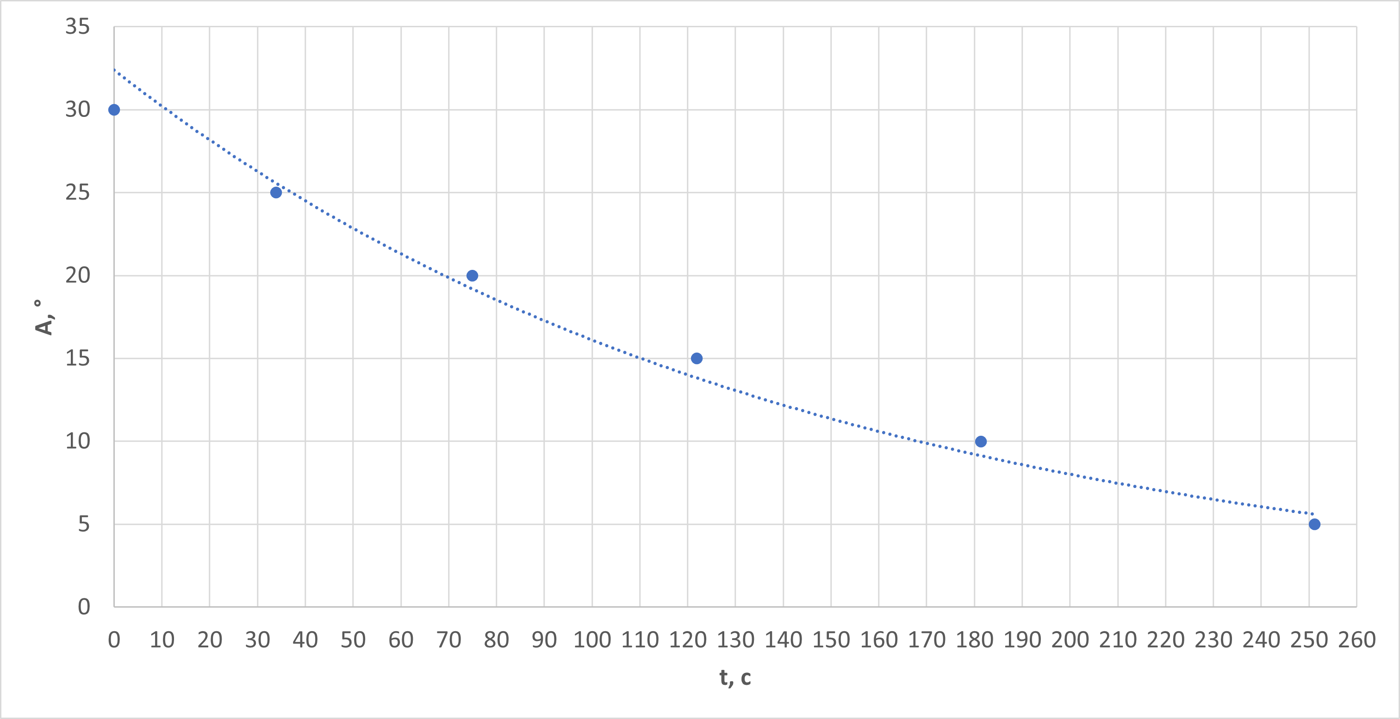
9. Графики:
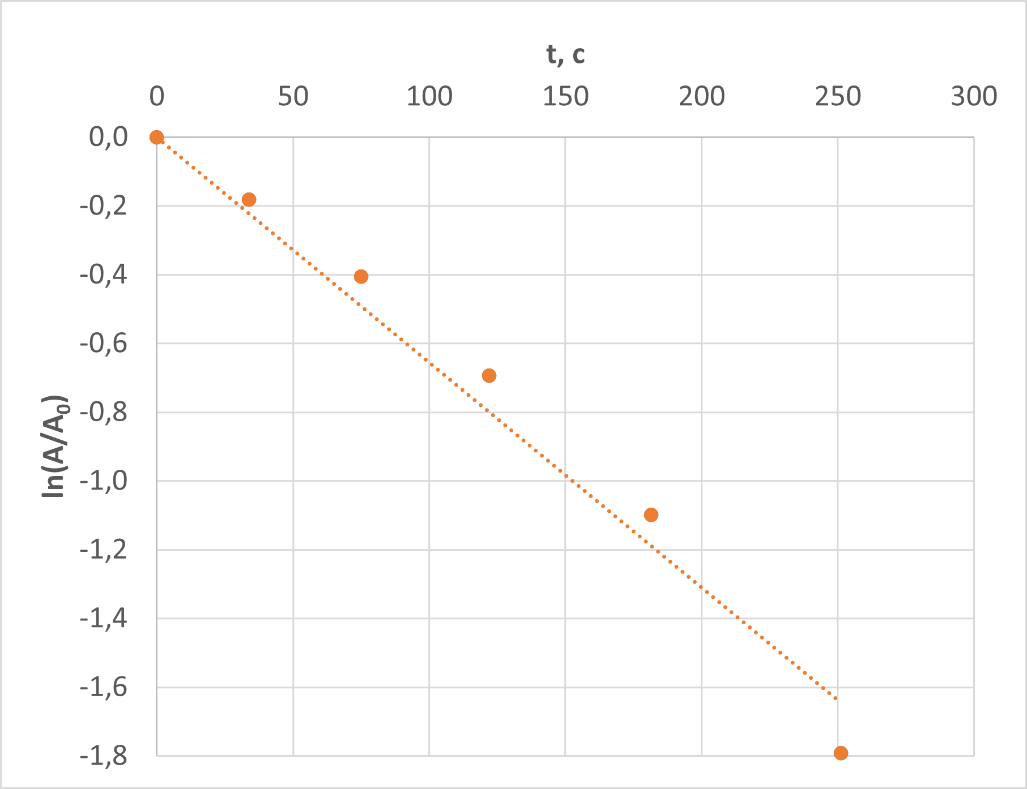
Рисунок 2. График зависимости амплитуды $A$ от времени $t$
Рисунок 3. График зависимости логарифма отношения амплитуд от времени $t$

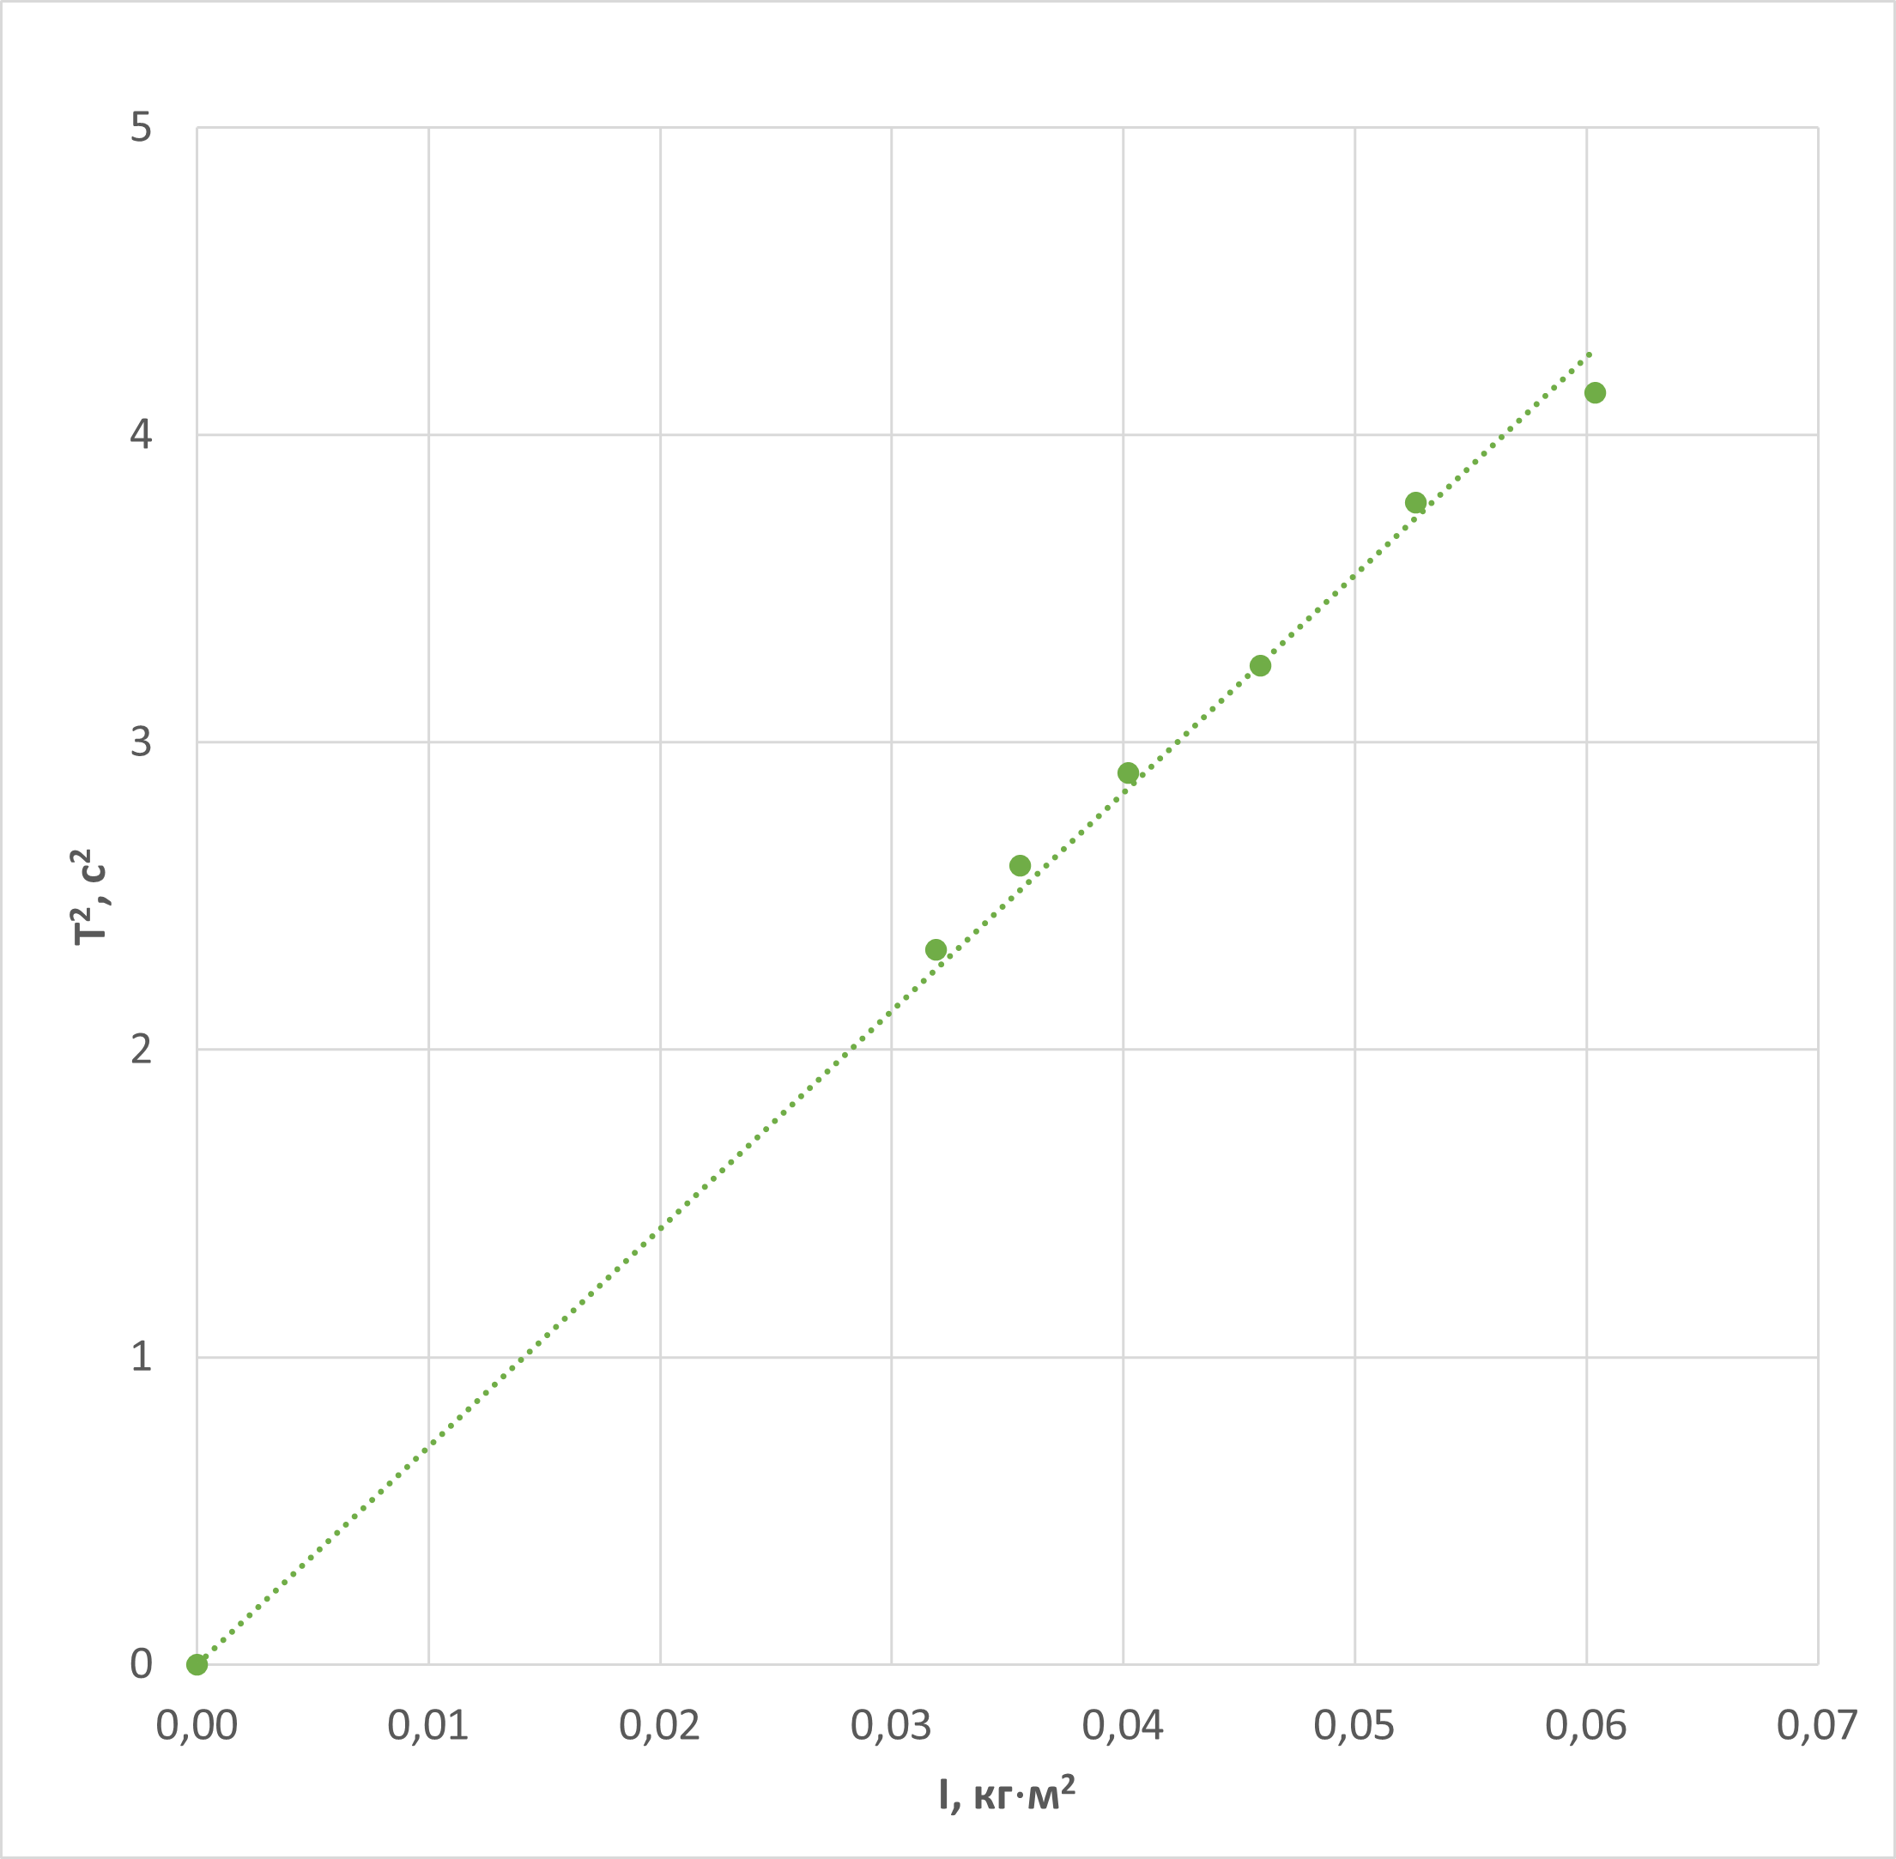
Рисунок 4. График зависимости квадрата периода $T$ от момента инерции $I$

10. Окончательные результаты:
Риски | 1 | 2 | 3 | 4 | 5 | 6
$$l_{пр эксп}, кг⋅м^{2}$$ | 0,578 | 0,646 | 0,721 | 0,808 | 0,939 | 1,028
$l_{пр теор}$, $кг⋅м^{2}$ | 0,556 | 0,619 | 0,701 | 0,800 | 0,917 | 1,052

11. Выводы и анализ результатов работы:
В ходе выполнения лабораторной работы были экспериментально изучены характеристики затухающих колебаний физического маятника. Составленный график зависимости амплитуды колебаний от времени имеет экспоненциальный вид, соответственно в колебаниях преобладало вязкое трение, а не сухое.

